TÓM TẮT ĐỒ ÁN TỐT NGHIỆP
Hệ thống phát hiện xâm nhập cho web server dựa trên phân tích log,
kết hợp phương pháp dựa trên dấu hiệu (signature) và phát hiện bất thường (AI)
Sinh viên: Trần Công Thành | GVHD: TS. Nguyễn Hữu Đức | HUST, 06/2026

1. Đồ án này là gì?
Đồ án xây dựng một hệ thống phát hiện tấn công (IDS) nhằm vào máy chủ web. Hệ thống đọc trực tiếp nhật ký truy cập (access log) của web server, và với mỗi yêu cầu HTTP/HTTPS, nó kết luận yêu cầu đó là BÌNH THƯỜNG hay TẤN CÔNG, đồng thời xếp hạng mức độ nghiêm trọng để hỗ trợ người quản trị xử lý. Điểm cốt lõi là hệ thống không dùng một phương pháp đơn lẻ mà KẾT HỢP ba tầng phát hiện bổ trợ nhau, qua đó vừa chính xác với tấn công đã biết, vừa có khả năng phát hiện tấn công mới.

2. Bài toán và động lực
Các nghiên cứu trước thường chỉ theo một hướng: hoặc dùng luật/dấu hiệu (chính xác nhưng bỏ lọt tấn công mới), hoặc chỉ dùng học máy có giám sát (cần nhãn, khó tổng quát hóa), hoặc chỉ dùng phát hiện bất thường (bắt được cái mới nhưng nhiều báo động giả). Đồ án giải quyết khoảng trống này bằng một kiến trúc lai ghép ba tầng có cơ chế đồng thuận thông minh để tận dụng điểm mạnh của cả ba hướng.

3. Giải pháp đề xuất: kiến trúc 3 tầng
Mỗi yêu cầu sau khi được phân tích và giải mã URL nhiều lớp sẽ được biểu diễn thành một véc-tơ 22 đặc trưng, rồi đưa qua ba tầng:
- Tầng 1 – Dấu hiệu (Regex/luật): so khớp các mẫu tấn công đã biết như SQL Injection, XSS, duyệt thư mục, chèn lệnh… Rất chính xác nhưng độ phủ thấp.
- Tầng 2 – Học có giám sát (Random Forest): học từ dữ liệu đã gán nhãn, cho ra xác suất tấn công. Đây là mô hình mạnh nhất khi đứng riêng.
- Tầng 3 – Phát hiện bất thường không giám sát (Local Outlier Factor): chỉ học từ lưu lượng SẠCH, coi mọi sai lệch lớn là bất thường. Nhờ vậy bắt được tấn công mới mà không cần nhãn tấn công.
Cơ chế đồng thuận thông minh (Smart Consensus): hệ thống báo động khi có luật khớp, HOẶC Random Forest đủ tự tin, HOẶC tầng bất thường phát hiện VÀ được Random Forest xác nhận ở mức tối thiểu. Việc để Tầng 2 xác thực Tầng 3 giúp giảm mạnh báo động giả mà vẫn giữ độ phủ cao.

4. Dữ liệu sử dụng
Đồ án xây dựng tập dữ liệu cân bằng gồm 111.065 dòng log, một nửa tấn công và một nửa bình thường, tổng hợp từ: tập chuẩn CSIC 2010, các mẫu tấn công thực tế từ kho PayloadsAllTheThings, và lưu lượng sinh tự động. Tầng học có giám sát được huấn luyện trên 66.984 mẫu có nhãn; tầng bất thường chỉ huấn luyện trên 34.941 mẫu SẠCH; phần đánh giá gồm 28.767 mẫu (47,43% là tấn công).

5. Kết quả chính
Bảng dưới đây so sánh từng tầng và các phương án kết hợp trên tập đánh giá (đơn vị: %). Chỉ số quan trọng nhất với IDS là F2 (ưu tiên độ phủ, vì bỏ lọt tấn công nguy hiểm hơn báo động giả).
Cấu hình | Precision | Recall | F1 | F2
Tầng 1 – Regex | 99.61 | 24.07 | 38.77 | 28.37
Tầng 2 – Random Forest | 94.80 | 94.76 | 94.78 | 94.77
Tầng 3 – LOF | 88.28 | 95.13 | 91.57 | 93.67
Simple Voting | 87.78 | 97.96 | 92.59 | 95.74
Smart Consensus (đề xuất) | 91.19 | 97.62 | 94.30 | 96.26

Nhận xét: Random Forest là mô hình đơn tốt nhất (F1 = 94,78%). Phương án Smart Consensus đạt F2 cao nhất toàn hệ thống (96,26%) với độ phủ 97,62% — tức bắt được khoảng 98/100 tấn công — trong khi vẫn giữ độ chính xác hợp lý (91,19%). So với Simple Voting, cơ chế đồng thuận giúp giảm đáng kể báo động giả.
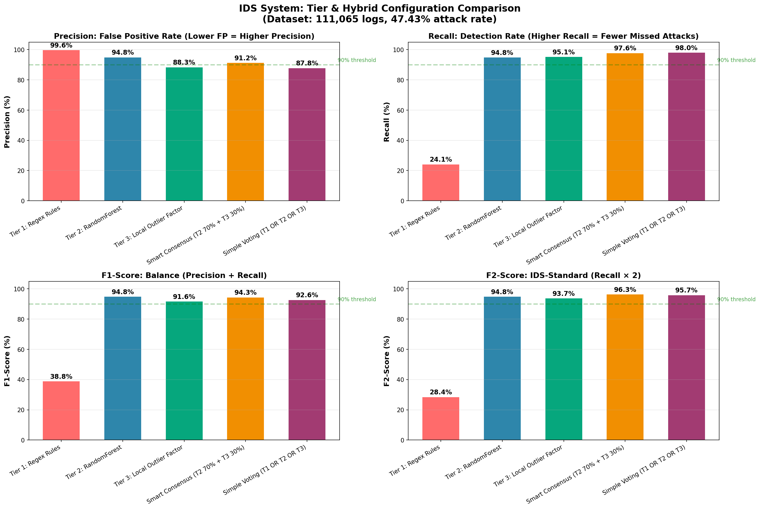

Hình 1. So sánh các tầng và phương án kết hợp trên 4 chỉ số.

6. Điểm nổi bật
- Kết hợp đồng thời 3 hướng phát hiện trong một hệ thống, với cơ chế đồng thuận để Tầng 2 xác thực Tầng 3.
- Hoạt động trực tiếp trên log Apache thật, có giải mã nhiều lớp chống né tránh và hỗ trợ phân tích cả thân yêu cầu POST.
- Tuân thủ đúng nguyên lý học một lớp (chỉ huấn luyện trên dữ liệu sạch) — yếu tố giúp F1 của tầng bất thường tăng từ ~33% lên ~91%.
- Cảnh báo có thể giải thích (biết tầng nào kích hoạt) và có dashboard giám sát thời gian thực.

7. Hạn chế và hướng phát triển
Hạn chế: mô hình huấn luyện chủ yếu trên CSIC 2010 nên có thể báo động giả nhiều hơn khi triển khai trên ứng dụng có hành vi rất khác; hệ thống mới dừng ở phát hiện và cảnh báo, chưa chặn. Hướng phát triển: đánh giá trên dữ liệu thực tế đa dạng hơn, học bán giám sát/trực tuyến để thích nghi theo thời gian, và tích hợp với tường lửa ứng dụng web (WAF) để chuyển từ phát hiện sang ngăn chặn.

8. Công nghệ sử dụng
Python, scikit-learn (Random Forest, Logistic Regression, Isolation Forest, One-Class SVM, Local Outlier Factor), biểu thức chính quy cho tầng dấu hiệu, và Streamlit cho dashboard giám sát thời gian thực.

